13個絕對不能放進微波爐裡的東西

真是要小心一點！
2014-08-14
Shine
小時候，都會有人教會我們不要在微波爐裡隨便放東西叮，因為後果會非常嚴重，甚至會造成失火意外。而你有沒有想過，除了我們日常知道的金屬，發泡膠不能放之外，還有什麼東西是不能夠放入微波爐裡呢？不用擔心，以下13個張圖能夠告訴我們有什麼東西是不能放進微波爐裡。

▼1、中餐的外賣容器：很多人忘記，盡管這個盒子是由硬紙板製成，但很多人都忽略了它的金屬手柄。
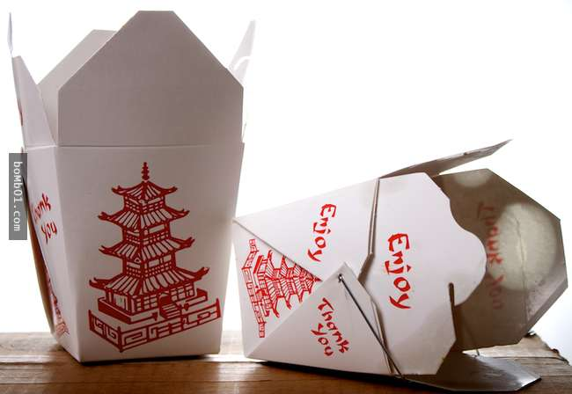

▼2、雞蛋：我不知道在哪聽說用微波煮熟雞蛋是個好主意，但這是一個新手的錯誤。從微波快速加熱雞蛋，裡面會產生大量蒸氣，當蒸氣無處可走的時候就會爆炸。
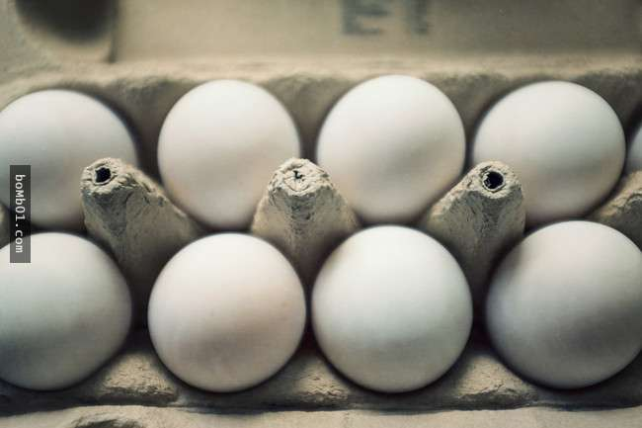

▼3、午餐袋：紙和塑料袋不應放置在微波爐中使用。他們會散發出有毒氣體而失火。
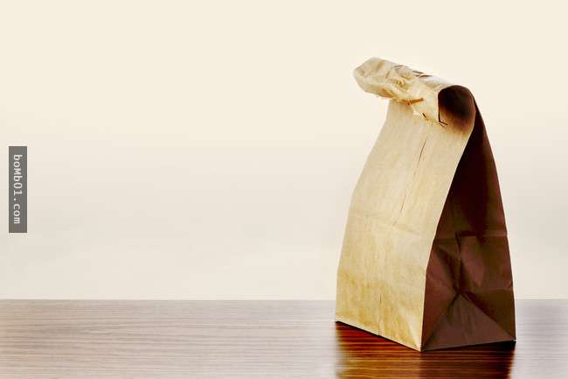

▼4、發泡膠容器：每個人都應該知道這一點了，塑料並不適合放進微波爐裡加熱（除非它本來就標注著可以加熱。）
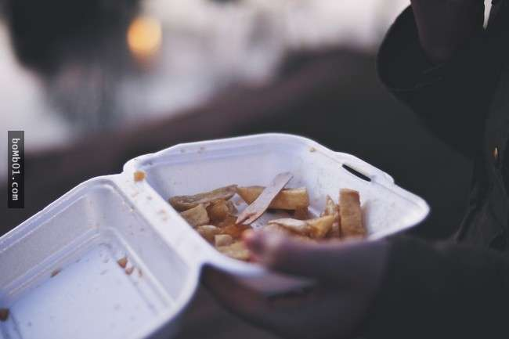

▼5、番茄醬：見圖片，唔……
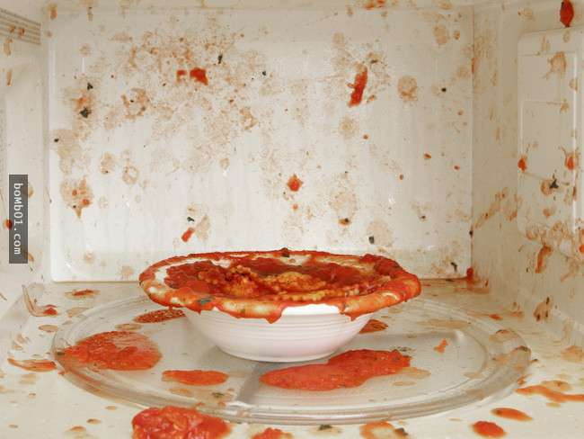

▼6、優格容器：屬於一次性使用的設計，放進微波加進將會使容器變形，甚至產生一些對人體有害的毒素跑進食物裡。
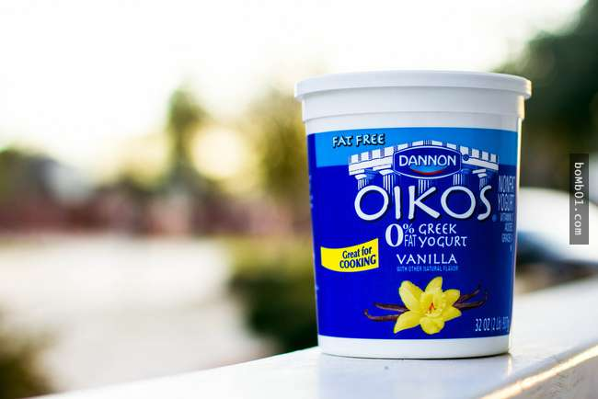

▼7、水果：大多數水果在微波爐中加熱會發生爆炸或燃燒。
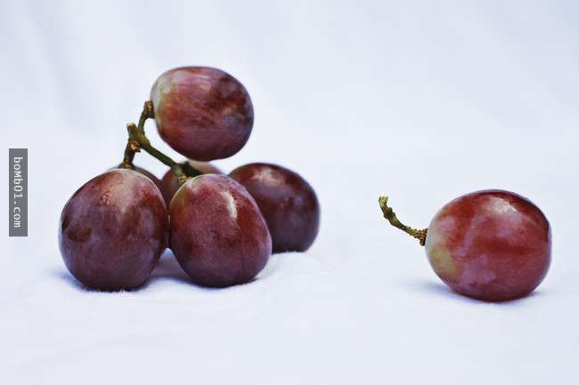

▼8、辣椒：它們可能會發生燃燒，但真正的危險是當你打開它時，辣椒可能會突然噴到你的臉上，後果的嚴重性基本上是可以想像得到了……
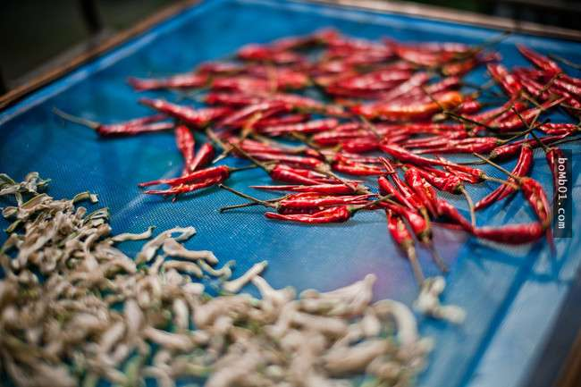

▼9、旅行杯：任何金屬都不應放在微波爐裡，切記！
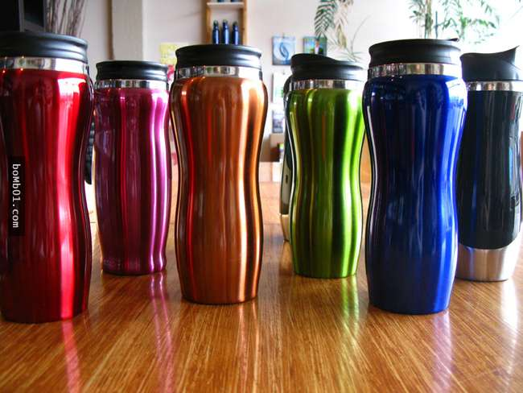

▼10、金屬裝飾板：它的名字說明了一切，金屬是不允許放進去的。
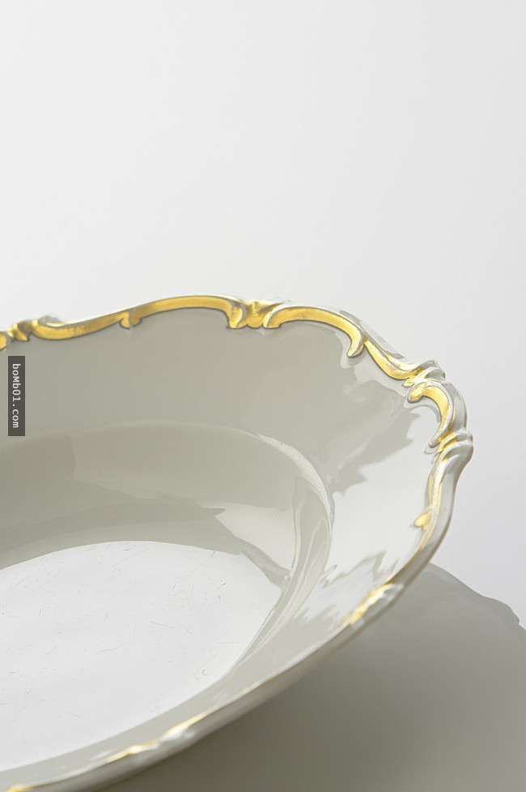

▼11、塑料容器：如果它沒說明能夠放進微波爐裡加熱的話就不要使用它。
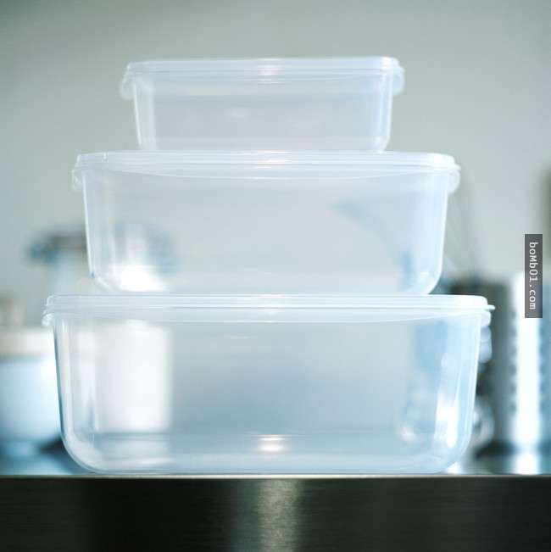

▼12、鋁箔紙：這是金屬，會引起火災的。
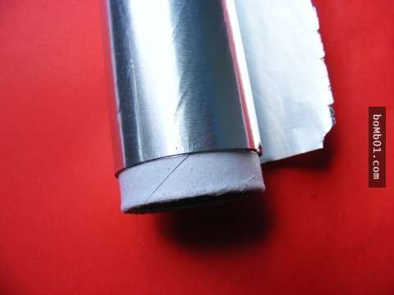

▼13、沒有任何東西：沒有放進任何東西就加熱的微波爐就等於加熱自己，最後微波爐就會「自我毀滅」，其嚴重性可想而知！
